# Documento de Diseño

## Descripción del Modelo

Diagrama del Modelo

(Se presentan las principales clases del modelo, se omitió clases auxiliares en el registro de información, y herencias de clases) revisar el png llamado modelo en la carpeta.

Curso:

Es la clase que se uso para guardar la información necesaria de un curso como su código, la cantidad de créditos, sus restricciones(prerrequisitos, correquisitos, etc), su materia, así como si es de un semestre completo.

CursoRegistrado:

Se utiliza para guardar los registros de cursos que se estén viendo, que se hayan visto o que se planeen ver, además de tener una contenencia del curso que se esta registrando, tiene la información del periodo del registro, del estado en el que esta(inscrito, planeado, finalizado), si es épsilon y su nota.

Malla Curso:

EL mundo del problema tiene como punto central la clase MallaCurso, quien hereda a las clases Plan e Historia académica, la malla curso tiene collections de CursoRegistrado y Requerimiento registrados.

Requerimiento:

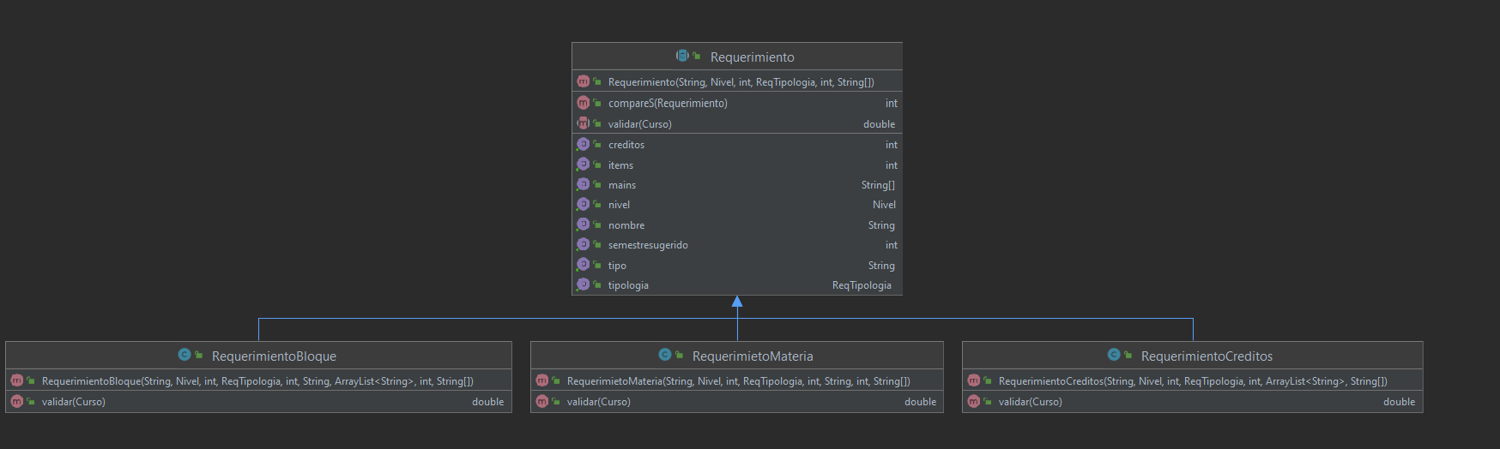

Es la unidad básica de un pensum, es una clase abstracta que tiene la información básica del requerimiento: su nivel, su tipo, las opciones para cumplirlo, y como elemento central el numero de ítems que tiene, una vez que se alcance ese número de ítems se cumple el requerimiento. Cada herencia de la clase calcula según su reglas el número de ítems que puede representar un Curso que se valide para cumplir el requerimiento.

RequerimientoRegistrado:

Tiene una contenencia de Requerimiento, además de esto contiene los cursos que han sido validados por el requerimiento, por lo que es posible calcular el avance que se lleva en ese requerimiento y si ya ha sido cumplido.

Pensum:

Es una clase que contiene toda la información sobre los requerimientos del pensum.

Restriccion:

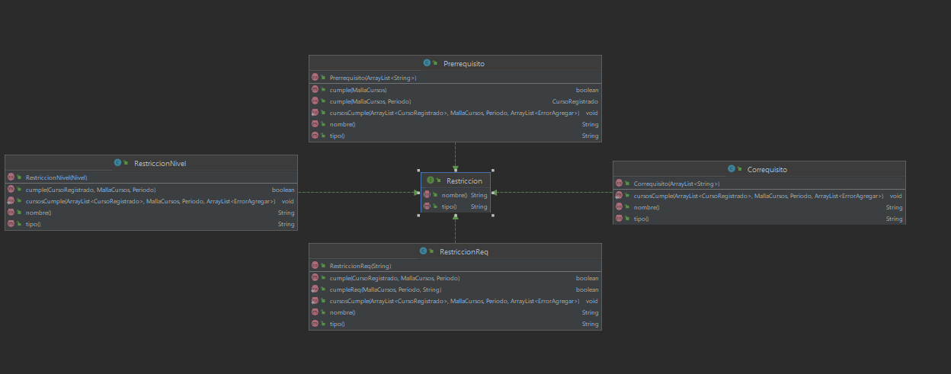

Es la interfaz que representa a las restricción a la hora de agregar a un curso, en versión anteriores cada restricción podía calcular de manera “Individual” si se cumplía, sin embargo los correquisitos debían evaluarse de manera conjunta, y para que quedase estandarizado se hizo la misma evaluación para las demás restricciones, y disminuye la lista de curso en cada revisión. esta forma tiene desventajas y se podría considerar volver a una forma similar a como se tenia antes.

Periodo:

Esta clase es vital para los procesos de agregar cursos, además de esto existe un periodo del sistema que permite tener un tiempo dinámico.

ErrorAgregar:

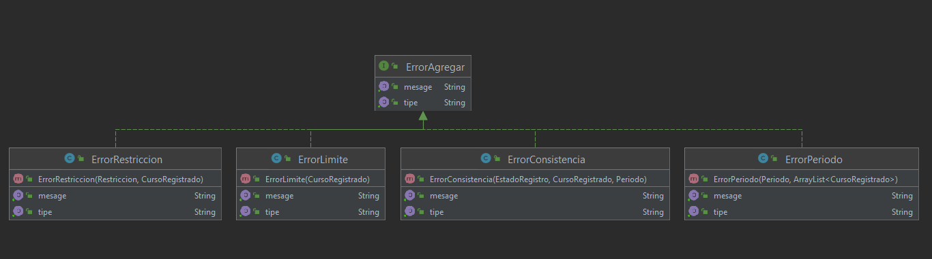

Es una interfaz para representar los diferentes tipos de errores que se pueden presentar a la hora de agregar cursos.

## Descripción Interfaz

Los paneles utilizados heredan de la clase abstracta PanelAux para definir su tamaño y tener el método actualizarPanel().

Interfaz principal:

Está compuesto por 3 paneles, el superior quien contiene los botones: siguiente, anterior, cerrar sección y home; el de opciones que muestra los botones para ir hacia la opción indicas, y el de fondo donde mostramos las diferentes vistas añadiendo paneles del tipo PanelAux sobre este. Se trabaja con único JFrame por lo que la estructura de este panel es constante en la ejecución del programa. define las funciones para cambiar de vista, gestionar los comandos del panel superior y inicializar el panel principal de usuario una vez logeado.

principal de usuario:

Este panel se podría considerar el segundo en jerarquía de manejo de la interfaz, en esta clase se inicializan y se contiene los paneles que corresponden a opciones del usuario, y le indica al panel principal su visualización.

Principal de Estudiante:

Este panel recibe al estudiante y a la interfaz principal. Del estudiante se obtiene la información de los planes y la historia académica. Para los paneles de planeación y actualización de la historia académica, para estos Paneles también se requiere el banner de la principal, sobre todo en la inscripción y planeación de cursos.

Paneles estudiantes:

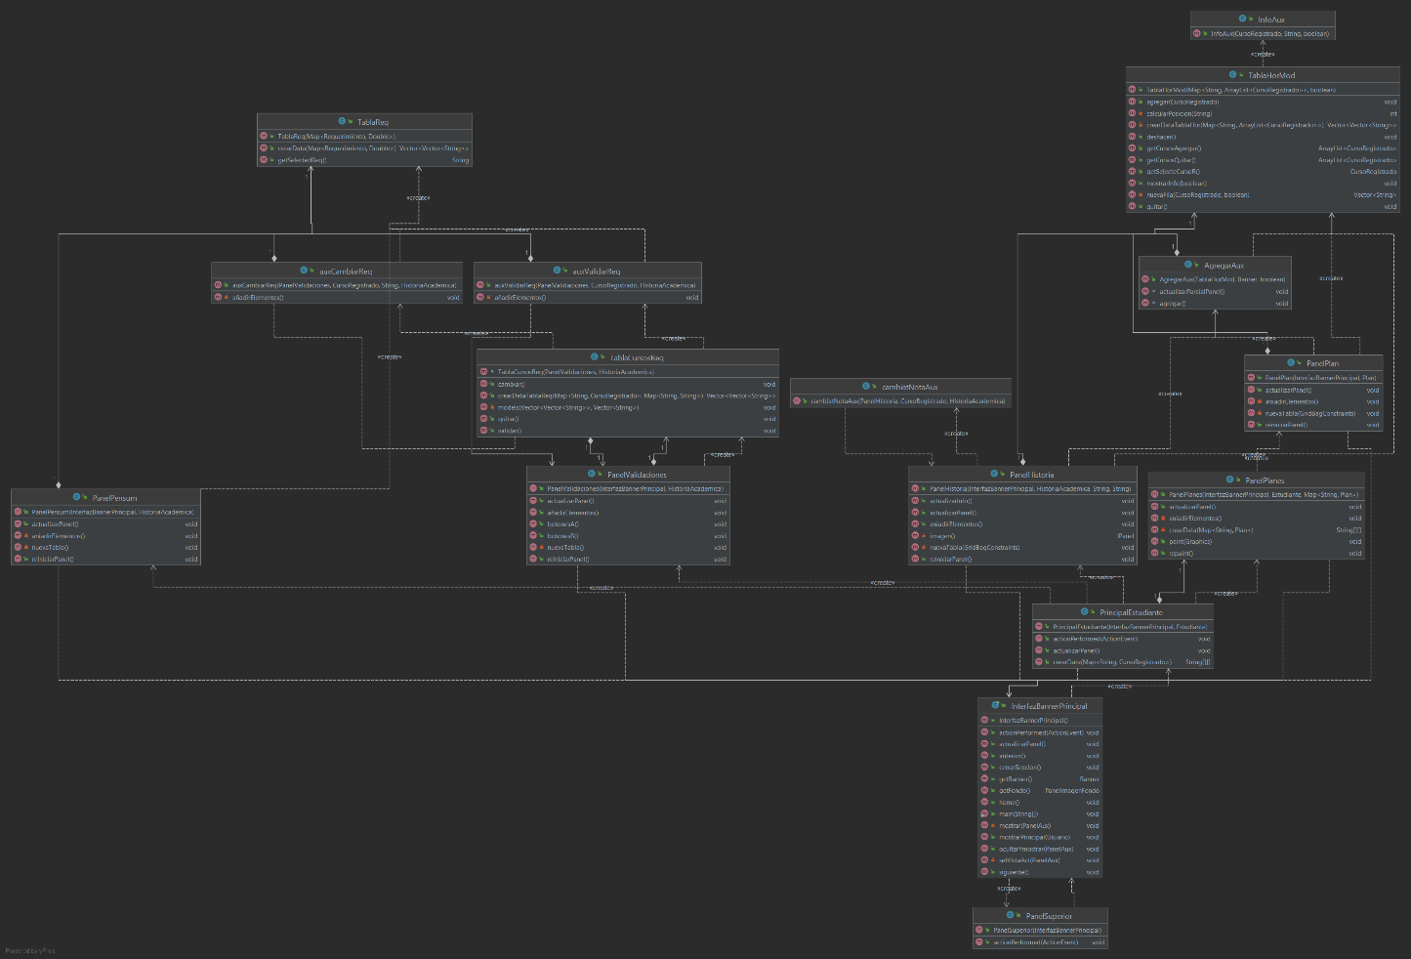

## Restricciones de la aplicación:

+ no admite correquisitos cíclicos

+ El sistema no permite que quede un curso que este mal o no produzca errores por lo que, a la hora de quitar un curso de la historia o plan, se podrían quitar todos los cursos que dependían de este.

+ Al actualizar la nota de un curso que estaba aprobado a una nota equivalente a reprobado. El sistema no realiza acción extra dentro de la historia, además de quitar el curso del requerimiento asociado si es que lo tenía.

+Problemas de conexión entre la edición de la historia y la validación en el plan.

+La unidad básica de tiempo debe ser el ciclo.

+ No se admiten restricciones con condiciones complejas, es decir solo hay restricciones de tipo (op1 || op2) & (op3 ||…) &…, restricciones del tipo ((op1 & op2) || (op3)) &… no son posibles de procesar.

## Funcionalidades:

+Hacer varios planes

+Agregar Cursos a la historia

+Generar reportes

+Validar requerimientos